Cvičení 4 – práce s atributy shapefilu, dotazování

Cíl cvičení:
Naučit se vytvářet nové sloupce (atributy) do shapefile, vkládat hodnoty do atributů ručně a automaticky.
Výběr prvků v shapefile na základě hodnot atributů.

Pojmy:
- tabulka, sloupec, atribut, datový typ
- výběr (selekce)

Zadání:
- Vložte nové atributy do shapefile pomocí tabulky Fields v ArcCatalog – pravá myš na shapefile -> Properties -> záložka Fields
- Zobrazte si shapefile jako tabulku a vyzkoušejte si vložení nového atributu pomocí Table Options -> Add Field.
- Vyzkoušejte si vložit hodnoty do atributů v režimu editace v ArcMap.
- Vyzkoušejte si vložit hodnoty automatizovaně. V zobrazení tabulky pravou myší na sloupec -> Field Calculator
- Pro vybranou vrstvu omezte zobrazování jejího obsahu pomocí atributového dotazu. Layer Properties – záložka Definition Query -> Query Builder

ArcGIS – návod ke cvičení 4

Vložení atributů do shapefile
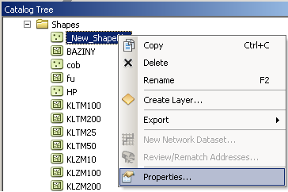
Shapefile obsahuje dvě základní složky prostorovou (grafickou) a textovou v podobě tabulky. Řádky tabulky představují jednotlivé objekty, které shapefile obsahuje, sloupce představují atributy – různé informace doplňující prostorovou část. Každý atribut má svůj datový typ. Datové typy v ArcGIS jsou následující: text, datum (Date), Short Integer (celé číslo menšího rozsahu do cca 32000), Long Integer (celé číslo většího rozsahu), Float (desetinné číslo měnšího rozsahu), Double (desetinné číslo většího rozsahu).
V jednotlivých buňkách jsou potom obsaženy hodnoty atributů ke konkrétním objektům.
Nové atributy se vloží do shapefile pomocí formuláře Shapefile Properties, V ArcCatalogu klikněte na shapefile pravou myší a vyberte Properties.
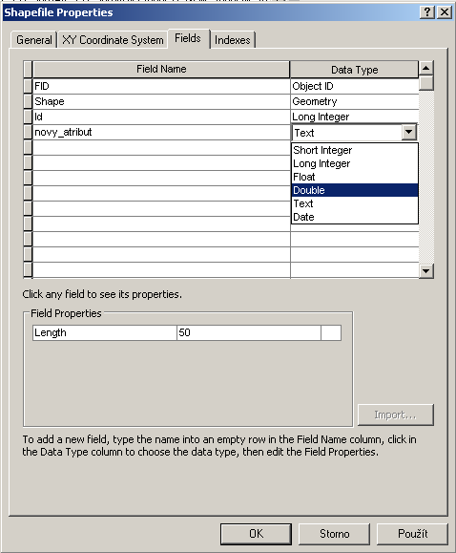
Zobrazí se formulář, kde v záložce Fields je přehled atributů a lze zde i vkládat nové atributy vložením názvu atributu a výběrem datového typu. Například název kraje bude textová informace, počet obyvatel bude celé číslo většího rozsahu Long Integer.

Zobrazení shapefile v tabulkovém náhledu v ArcCatalog i ArcMap, vložení jednoho atributu
V ArcCatalogu klikněte v náhledovém okně na Preview a dole v rolovátku vyberte Table, zobrazí se shapefile v podobě tabulky.
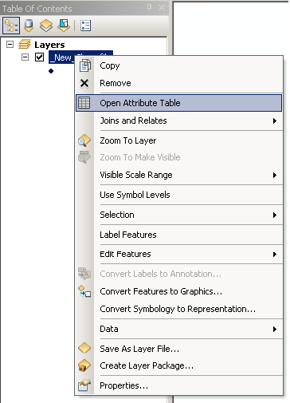
Atributy lze vkládat po jednom pomocí Add Field nástroje. V ArcCatalog klikněte na ikonu Table Options vlevo dole nad nápisem Preview.
V ArcMap se zobrazí tabulka kliknutím pravou myší na vrstvu v Table Of Contents a výběrem Open Attribute Table.
V tabulce v ArcMap se v levém horním rohu nachází ikona Table Options se stejnou nabídkou jako v ArcCatalog.
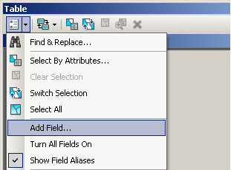
Nový atribut se přidá pomocí nástroje Add Field.
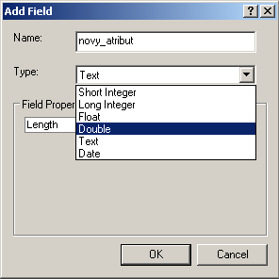
Po zobrazení formuláře Add Field vyplňte název nového atributu a jeho datový typ. V části Field Properties můžete upravit vlastnosti atributu. Například omezit délku textového řetězce nebo zadat defaultní (přednastavené) hodnoty.
POZOR Pokud chcete používat nástroj Add Field, zkontrolujte si, zda je shapefile otevřen pouze jedním programem. Například, pokud jej máte otevřen v ArcCatalogu i ArcMap, nepodaří se Add Field spustit a objeví se chybová hláška. Budete muset jeden z programů zavřít.

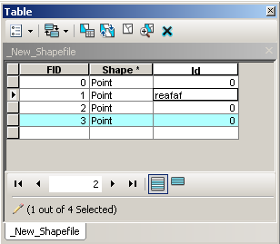
Editace atributů shapefile v režimu editace
Hodnoty atributů v tabulce lze vkládat pouze v režimu editace. Spusťte editaci pomocí nástrojové lišty Editor v ArcMap nad vrstvou, kterou chcete editovat.
Otevřete v ArcMap pro tuto vrstvu tabulkový náhled.
Pokud opravdu jste v režimu editace, lze do tabulky kliknout a napsat hodnotu viz. obrázek. POZOR dodržujte datové formáty, do číselného atributu se nikdy nepodaří vložit text.
Také editace tabulky je potřeba vždy ukládat.
V editaci tabulky nelze měnit „Shape“, pro jeho změny používejte „kreslící“ nástroje na liště Editor.

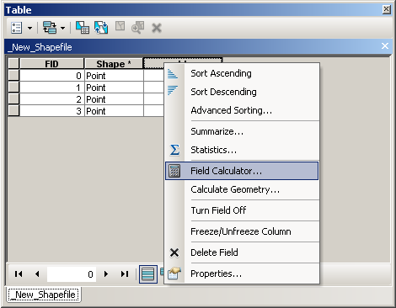
Automatické kalkulace
Hodnoty do atributů lze vkládat také automatizovaně pro více nebo všechny objekty naráz. Lze to v i mimo režim editace.
Klikněte pravou myší na vybraný sloupec a dejte Field Calculator.
Automaticky lze vkládat jednoduché číselné nebo textové hodnoty, ale také například matematické výrazy. Textové hodnoty je potřeba ohraničit ‘apostrofy’, někdy také "uvozovkami", záleží na tom, co editujete, jestli shapefile nebo databázi.
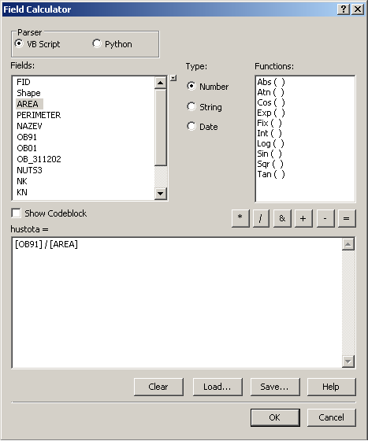
Pokud v tabulce kliknete na šedý čtverec na začátku každého řádku, řádek zmodrá a bude "vyselektován" (vybrán). Pokud kliknete a za držení myši stisknuté táhnete dolů, můžete vybrat více řádků. Pokud automatickou kalkulaci spustíte nad tabulkou obsahující výběr, kalkulace se provede jen u vybraných řádků.
Vyzkoušejte si kalkulaci pomocí matematického výrazu, například vypočítat hustotu zalidnění krajů (počet obyvatel / plocha kraje).

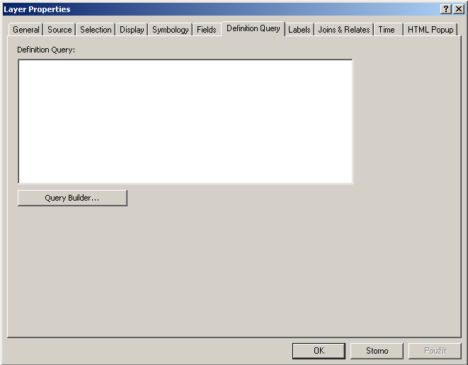
Omezení zobrazování obsahu shapefile
Pro vytvoření mapy se nemusí použít vždy celý obsah shapefile, ale lze jej omezit neboli "vybrat" jen jeho část. Výběr se nastavuje v Layer Properties v záložce Definition Query.
Do okna můžete napsat omezující podmínku rovnou nebo kliknout na tlačítko Query Builder a pomoci si nástrojem velmi podobným vytváření automatických kalkulací.
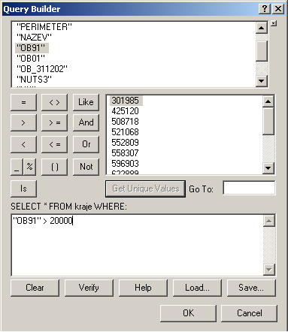
Podobným nástrojem lze vytvořit selekci mimo tabulkový náhled a to v Menu Selection -> Select by Attributes.
Kliknutím na tlačítko Get Unique Values se načtou všechny hodnoty vybraného atributu a poklikáním na hodnotu ji přidáte do okna pro výrazy.
Po vytvoření výrazu vždy zkontrolujte, zda je funkční kliknutím na Verify.
Vyzkoušejte si zobrazit pouze obce, které mají počet obyvatel větší než 20000 nebo zároveň menší než 100000 a větší než 20000 s pomocí operátoru AND.
Vyzkoušejte si vybrat tři kraje zadáním jejich konkrétního jména s pomocí operátoru OR.

